PRIJAVA SUMNJE NA ZLOUPOTREBU SLUŽBENOG VOZILA
FOTOGRAFIJA
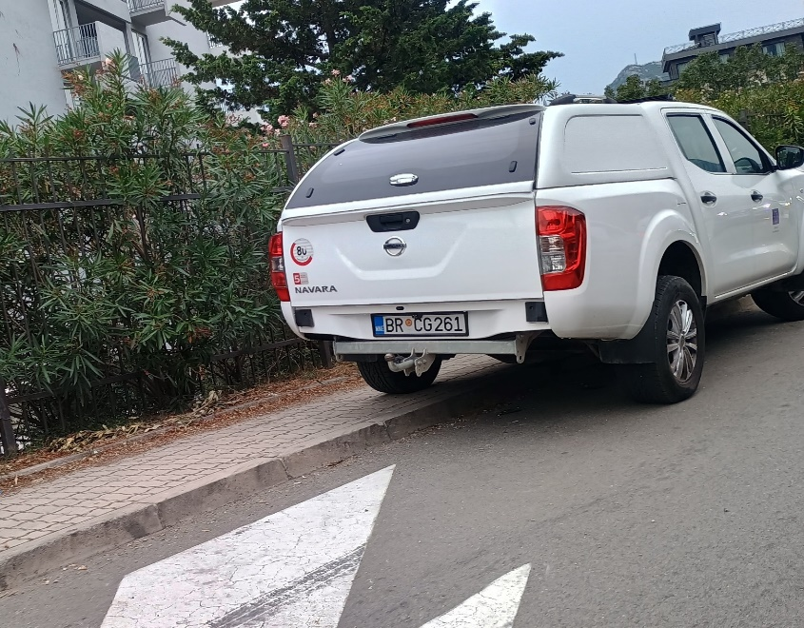
REGISTARSKA OZNAKA VOZILA | BR CG 261
MJESTO | Magistralni put Sutomore – Bar ( kod hotela „Sato”)
VRIJEME | Utorak,21.07.2026.godine  oko 19,00 sati
OPIS/NAPOMENA PODNOSIOCA

